Tjedni jelovnik za prehranu učenika u OŠ „IVO LOLA RIBAR“ LABIN
- RUČAK -
3. TJEDAN
CIJENA RUČKA PO DANU = (2,50 EUR)

DAN U TJEDNU | RUČAK
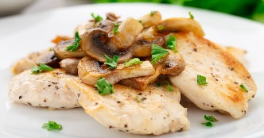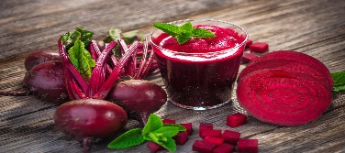  PONEDJELJAK | PILEĆI FILE NA UMITNO I ĐUVEĐ,  CIKLA,  NAPITAK,  VOĆE
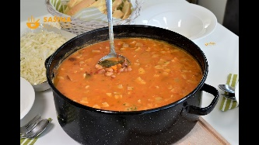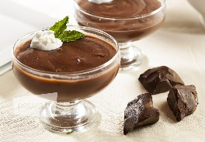  UTORAK | GRAH S KOBASICOM,  KUHANI PUDING,  NAPITAK
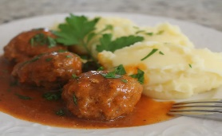  SRIJEDA | BISTRA JUHA,  MESNE OKRUGLICE U UMAKU OD SALSE I PIRE, LIMUNADA,  KEKSI
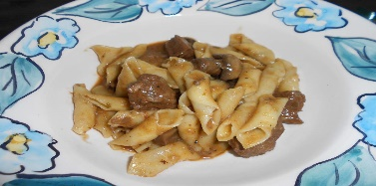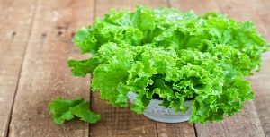  ČETVRTAK | FUŽI SA ŠUGOM,  ZELENA SALATA,  DUKATINO – VOĆNI
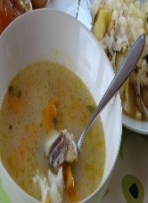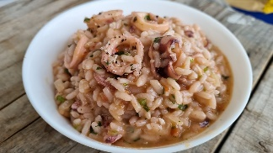  PETAK | RIBLJA JUHA ,  RIŽOT S LIGNJAMA,  KOLAČ/SLADOLED

